**Задание №1: 1) Команды (утилиты) Windows**

|  |  |
| --- | --- |
| **Команда Windows** | **Краткое описание команды** |
| appwiz.cpl | Удаление программ |
| devmgmt.msc | Запускает «Диспетчер устройств», утилиту для управления основными аппаратными и программными компонентами |
| eventvwr.msc | Открывает окно «Просмотр событий Windows» для анализа работы ОС |
| firewall.cpl | Настройка встроенного брандмауэра |
| mmc | Консоль управления для создания, сохранения, открытия средств администрирования, которые управляют оборудованием, ПО и сетевыми компонентами |
| msconfig | Можно легко внести постоянные или временные изменения в способ загрузки компьютера, службы и файла запуска |
| msinfo32 | Содержит подробную информацию об аппаратном и программном обеспечении компьютера |
| ncpa.cpl | Управление текущим сетевым подключением и устранение любых проблем с кабельным или Wi-Fi-соединением |
| perfmon | Отслеживание производительности |
| powercfg.cpl | Выбор и настройка схемы управления питанием |
| psr | Записывает только по заданному количеству снимков экрана |
| regedit | Открывает редактор реестра |

**2) Команды CMD**

|  |  |
| --- | --- |
| **Команда CMD** | **Краткое описание команды** |
| NSLOOKUP | Поиск IP-адреса по имени ресурса |
| PATHPING | В какой-то период отправляет сообщения с эхо-запросом всем маршрутизаторам между исходным пунктом и пунктом назначения, а затем вычисляет результаты |
| PING | Отправляет ICMP-на целевой хост, проверяет его доступность |
| REGEDIT | Содержит информацию и настройки для аппаратного и программного обеспечения, профилей пользователей, предустановок |
| ROUTE | Отображает таблицы сетевых маршрутов |
| FINDSTR | Выполняет поиск шаблонов текста в файлах |
| SHUTDOWN | Выключение или перезагрузка компьютера |
| TELNET | Для реализации текстового терминального интерфейса по сети |
| TRACERT | Отображает путь пакетов в сети |
| HOSTNAME | Отображает имя хоста |
| IPCONFIG | Отображает информацию о сетевых интерфейсах |
| NETSTAT | Показывает статистику приёма и отправки пакетов, а также информацию об ошибках приёма и отправки |
| W32TM | Принудительная синхронизация с заданным в конфигурации источником |
| **BASH** | Командная оболочка BASH в подсистеме Windows для Linux |
| BOOTREC | Восстановление загрузочных записей и конфигурации загрузки Windows |
| CHANGE | Изменение настроек сервера терминалов |
| COMPACT | Управление сжатием и распаковкой файлов в разделах NTFS |
| DISKCOMP | Сравнение содержимого двух гибкий дисков |
| ECHO | Вывод текста на экран консоли |
| FORFILES | Выполнение указанной команды для каждого файла из заданной группы |
| MODE | Конфигурирование системных устройств в среде CMD |
| PUSHD | Сохранить текущий путь каталога и перейти в указанный |
| VERIFY | Управление режимом проверки записываемых файлов |

**3) Запишите команду для выключения компьютера через 10 секунд**

Shutdown с ключом -s -t 10

**4) Скопируйте файлы из одной папки в другую, используя программу robocopy**

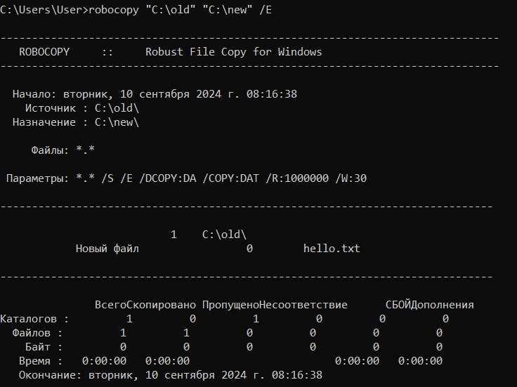E – копирует все подкаталоги

**Задание №2**

1. **ALLUSERSPROFILE**: Путь к папке, содержащей данные, доступные для всех пользователей на системе.
2. **APPDATA**: Путь к папке, содержащей данные приложения для текущего пользователя. Обычно используется для хранения настроек.
3. **CD**: Текущий рабочий каталог (папка), в котором(ой) выполняется команда.
4. **CLIENTNAME**: Имя клиента, подключившегося к удаленному сеансу.
5. **CMDLINE**: Строка команд, используемая для запуска текущего процесса.
6. **CMDEXTVERSION**: Версия расширенных команд в командной строке.
7. **COMMONPROGRAMFILES**: Путь к общим файлам программ, доступным для всех пользователей (обычно C:\Program Files\Common Files).
8. **COMMONPROGRAMFILES**(x86): Путь к общим файлам программ для 32-битных приложений на 64-битных системах.
9. **COMPUTERNAME**: Имя компьютера в сети.
10. **COMSPEC**: Путь к интерпретатору команд, обычно cmd.exe.
11. **DATE**: Текущая дата системы.
12. **ERRORLEVEL**: Код завершения последней выполненной команды (0 - успешное выполнение, любое другое значение - ошибка).
13. **HOMEDRIVE**: Буква диска, на котором находится домашняя папка текущего пользователя.
14. **HOMEPATH**: Путь к домашней папке текущего пользователя.
15. **HOMESHARE**: Сетевой путь к домашней папке пользователя (если настроен).
16. **LOCALAPPDATA**: Путь к папке для локальных данных приложений текущего пользователя (обычно не синхронизируется с другими устройствами).
17. **LOGONSERVER**: Имя сервера, который аутентифицировал текущего пользователя.
18. **NUMBER**_OF_PROCESSORS: Количество процессоров, доступных системе.
19. **OS**: Название операционной системы.
20. **PATH**: Переменная окружения, содержащая пути к папкам, где система ищет исполняемые файлы.
21. **PATHEXT**: Список расширений файлов, которые Windows воспринимает как исполняемые.
22. **PROCESSOR**_**ARCHITECTURE**: Архитектура процессора (например, x86, AMD64).
23. **PROCESSOR**_**IDENTIFIER**: Идентификатор процессора с его характеристиками.
24. **PROCESSOR**_**LEVEL**: Уровень процессора, указывающий на его поколение и совместимость.
25. **PROCESSOR**_**REVISION**: Версия процессора, предоставляющая информацию о его конкретной модели.
26. **PROGRAMDATA**: Путь к папке, содержащей данные программ, доступные для всех пользователей.
27. **PROGRAMFILES**: Путь к папке, где установлены программы (обычно C:\Program Files).
28. **PROGRAMFILES**(x86): Путь к папке для 32-битных программ на 64-битных системах.
29. **PROMPT**: Текущий вид запроса командной строки.
30. **RANDOM**: Генерирует случайное число от 0 до 32767.
31. **SAFEBOOT**_**OPTION**: Указывает, находится ли система в безопасном режиме.
32. **SESSIONNAME**: Имя текущей сессии пользователя.
33. **SYSTEMDRIVE**: Буква диска, на котором установлена операционная система.
34. **SYSTEMROOT**: Путь к корневой папке Windows (обычно C:\Windows).
35. **TEMP** и **TMP**: Путь к временным файлам, используемым системой и приложениями.
36. **TIME**: Текущее время системы.
37. **USERDOMAIN**: Домен, к которому принадлежит текущий пользователь.
38. **USERNAME**: Имя текущего пользователя.
39. **USERPROFILE**: Путь к домашней папке текущего пользователя.
40. **WINDIR**: Путь к папке Windows, где установлена операционная система.

**Задание №3: 1)** Разработайте BAT-файл Z03-01, который выводит значение переменных окружения **COMPUTERNAME, OS, PROCESSOR_IDENTIFIER, NUMBER_OF_PROCESSORS, USERNAME** с пояснительным текстом

@echo off

chcp 65001 >nul

echo Значение переменной окружения COMPUTERNAME: %COMPUTERNAME%

echo Значение переменной окружения OS: %OS%

echo Значение переменной окружения PROCESSOR_IDENTIFIER: %PROCESSOR_IDENTIFIER%

echo Значение переменной окружения NUMBER_OF_PROCESSORS: %NUMBER_OF_PROCESSORS%

echo Значение переменной окружения USERNAME: %USERNAME%

pause

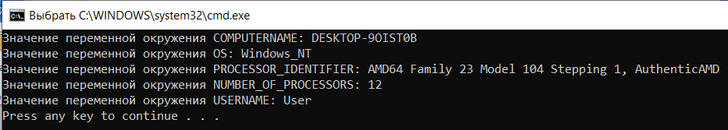

2) Разработайте BAT-файл Z03-02, который создает вложенный каталог TXT и перемещает в него все *.txt файлы из текущего каталога (если каталог уже есть, ошибки не должно возникать).

@echo off

chcp 65001 >nul

mkdir TXT 2>nul

move *.txt TXT

echo ALL .txt файлы перемещены в каталог TXT

pause

3) Измените предыдущий BAT файл так, чтобы расширение передавалось, как параметр

@echo off

chcp 65001 >nul

If not exist "TXT" (

mkdir "TXT"

)

set rash=%1

move *.%rash% TXT

echo Все текстовые файлы перемещены в каталог TXT

pause

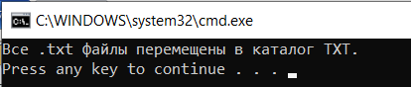

**Задание №4: 1)** Узнайте IP-адрес своего компьютера с помощью команды ipconfig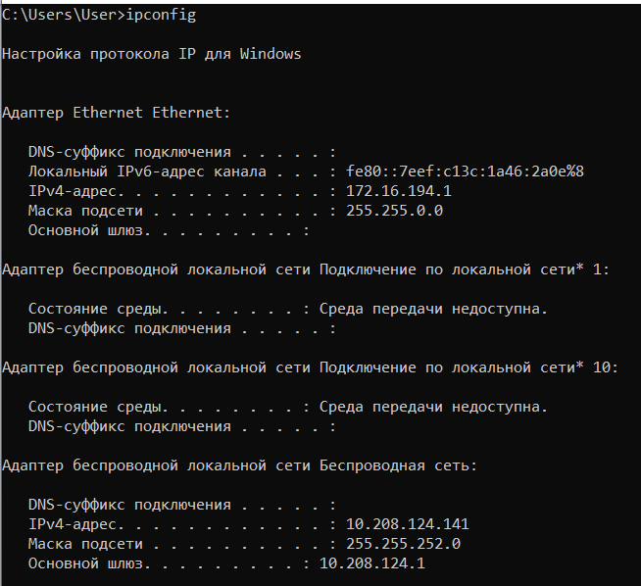

2) Определите IP-адрес сайта onliner.by с помощью команды nslookup.

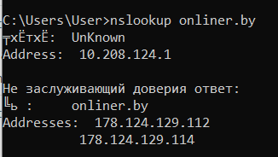

3) Определите организацию, ответственную за этот IP-адрес. Это можно сделать, например, в базе RIPE:

<https://apps.db.ripe.net/db-web-ui/query>

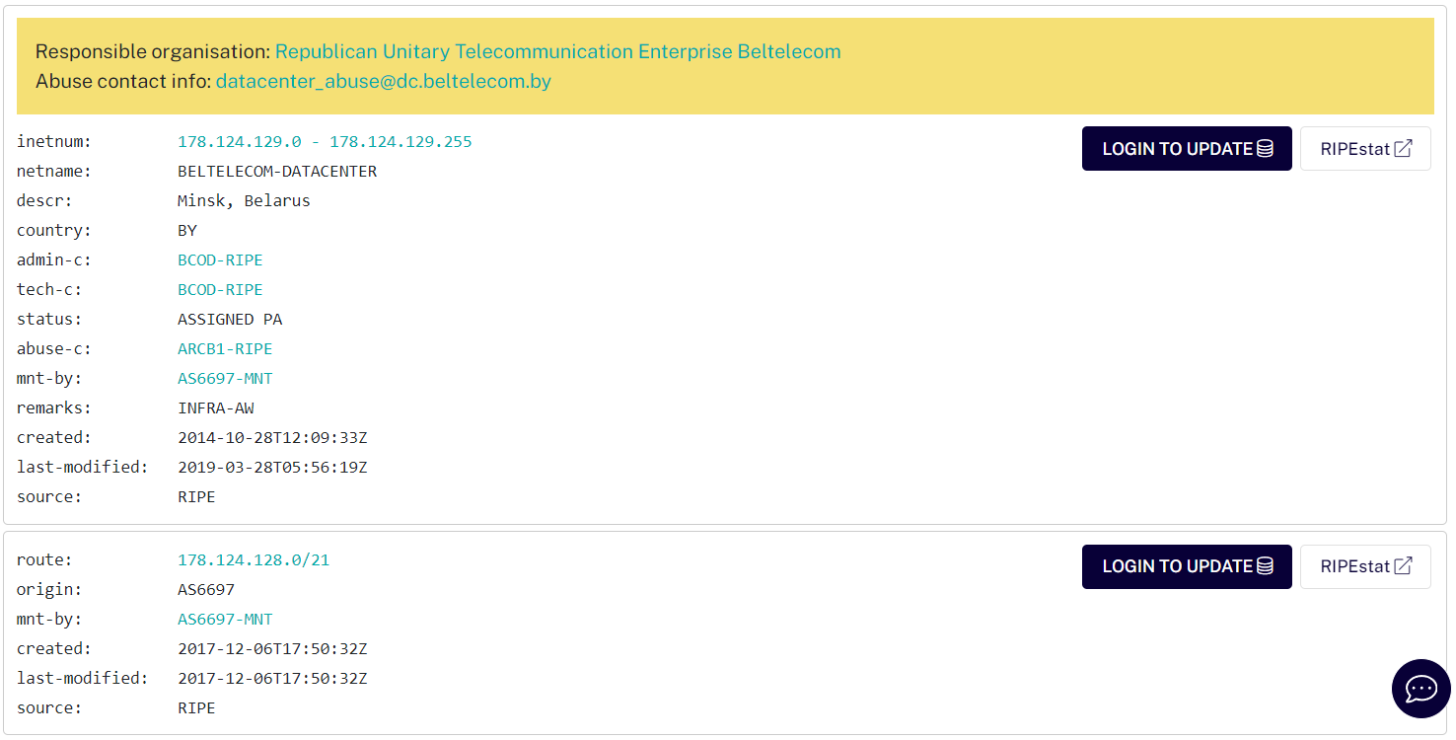4) Проверьте связь с сайтом onliner.by с помощью команды ping.

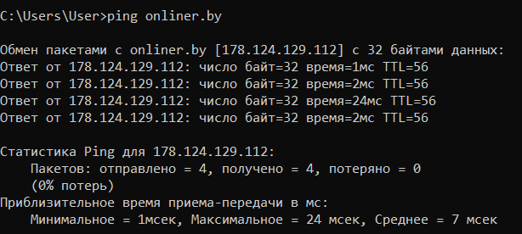

5) Проверьте связь с сайтом onliner.by с помощью команды pathping. Надежно ли работает сеть?

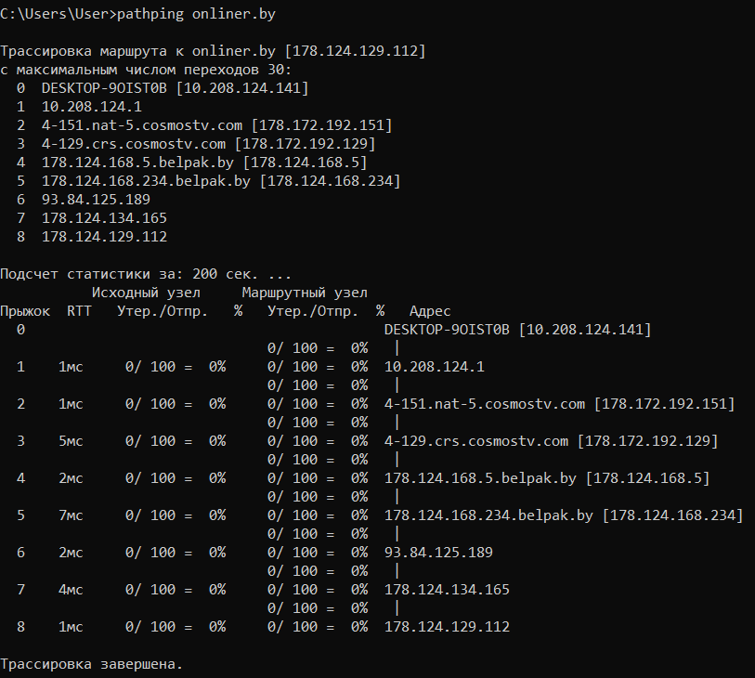

6) Проследите путь до сайта onliner.by с помощью команды tracert.

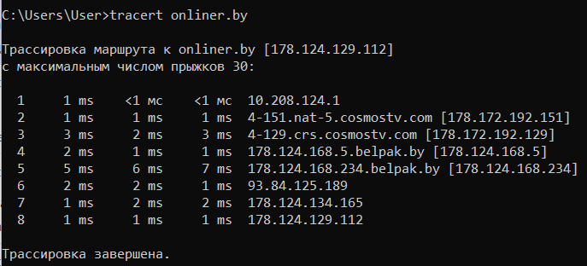

7) Используя методику из пп. 2-3, определите, где размещены сайты [www.belstu.by](http://www.belstu.by), it.belstu.by.

